ПРИВЕТСТВЕННОЕ СЛОВО ГЛАВЫ ЧЕРНИГОВСКОГО РАЙОНА

Уважаемые коллеги, инвесторы, руководители предприятий и учреждений, представители бизнеса, и жители Черниговского района!

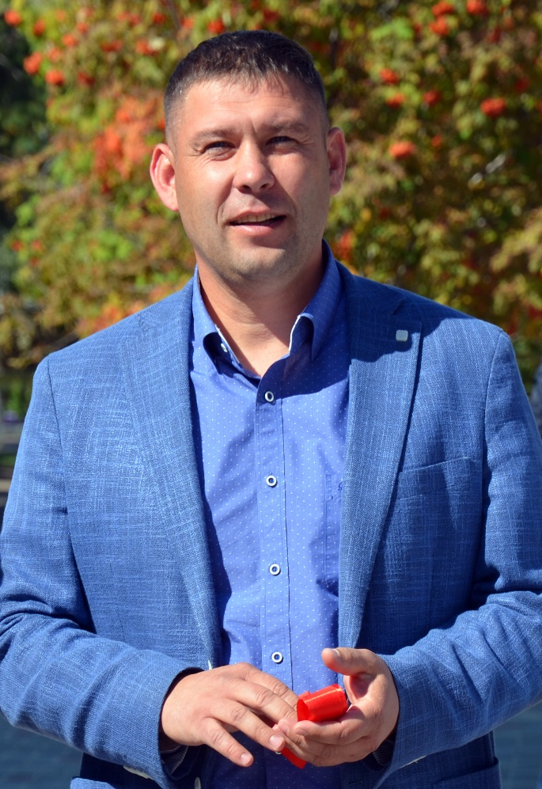
Заканчивается 2021 год – год напряженной и плодотворной нашей с Вами работы.
Самое время подвести итоги и наметить планы на будущее. Привлечение инвестиций – одна из стратегических задач, определенных Указами Президента Российской Федерации В.В. Путина от 07.05.2018 № 204 «О национальных целях и стратегических задачах развития Российской Федерации на период до 2024 года», стратегией социально- экономического развития Черниговского муниципального района.
Черниговский муниципальный район Приморского края – территория с достаточным экологическим, ресурсным потенциалом и удобным географическим положением, обладающая возможностями для дальнейшего экономического и социального развития.
Наша важнейшая задача – создание более комфортных условий для ведения бизнеса, направленных на повышение инвестиционной привлекательности района.
В инвестиционной политике района развитие малого и среднего бизнеса играет одну из ключевых ролей.
С целью создания благоприятных условий для инвестиционной деятельности на территории Черниговского района создан Координационный совет по малому и среднему предпринимательству при Главе Черниговского района, который наделен полномочиями проведения общественной экспертизы реализации требований муниципального стандарта содействия инвестициям и развития предпринимательства в районе. Для полноценной работы которого утвержден план работы Координационного совета на 2022 год.
Внедрение муниципального инвестиционного стандарта позволит сформировать систему поддержки инвесторов и развития предпринимательства на территории Черниговского района. Для этих целей администрацией Черниговского района разработана «Дорожная карта» по реализации стандарта деятельности органов местного самоуправления, в которой отражены пошаговые действия, определены конкретные мероприятия по реализации требований стандарта, деятельности органов местного самоуправления по обеспечению благоприятного делового климата.
Также, с целью увеличения открытости власти, расширения взаимодействия с населением и бизнесом – администрацией Черниговского района разработан инвестиционный раздел на официальном сайте района, в котором размещена информация о социально-экономическом развитии, инвестиционном климате, свободных площадках и земельных участках, планируемых и реализуемых инвестиционных проектах.
Руководство района, придавая огромное значение экономической стабильности, доходности населения, обеспечению комфортных условий его проживания, ставит перед собой задачу по проведению активной деятельности, направленной на привлечение инвесторов, способных реализовать перспективные с точки зрения социально-экономического развития проекты.
С того момента реализации национальных проектов у Черниговского района появились реальные возможности для развития территории. Администрация района готовит и подает документацию на участие во всех программах федерального и регионального уровней.
Так, на территории Черниговского района реализуется три национальных проекта: «Культура», «Образование», «Жильё и городская среда».
Национальный проект «Культура» реализуется в рамках двух региональных проектов «Культурная среда» и «Творческие люди». Сумма по этим направлениям составляет 33,49 млн. руб.
Благодаря реализации мероприятий нацпроекта Культура завершены капитальные ремонты в ДШИ с.Черниговка (проведен ремонт фасада, кровли, проведены внутренние ремонтные работы), в филиале ДШИ в пгт. Сибирцево (проведен полный ремонт здания, включая замену систему электроснабжения).
В рамках регионального проекта «Творческие люди» выплачивается субсидия на государственную поддержку муниципальных учреждений культуры и лучших работников муниципальных учреждений культуры.
В рамках национального проекта «Образование», и региональных проектов « Успех каждого ребенка» и «Современная школа», проведен ремонт спортивного зала в МБОУСОШ №2, также приобретен спортивный инвентарь.
Созданы образовательные центры по проекту «Точка роста» в МБОУСОШ №5, МБОСОШ №3. В настоящее время в кабинетах физики, химии и биологии этих школ поставлено современное оборудование: есть цифровые лаборатории для проведения лабораторных занятий, цифровые датчики, цифровой микроскоп, программное обеспечение, конструктор для программируемых моделей инженерных систем и оборудование по роботехнике.
В Администрацию Черниговского района на 2022 год в рамках инициативного бюджетирования конкурса «Твой проект» поданы 8 заявок от инициативных граждан. Все заявки касаются благоустройства территорий Черниговского района – это создание скверов и детских площадок. Что позволит создать места для активного отдыха детей, подростков и их родителей, а также повышение привлекательности сёл для жителей и гостей нашего района.
Приоритетными направлениями развития экономики района являются сельское хозяйство, перерабатывающая промышленность, строительство и развитие сферы услуг.
«Инвестиционный паспорт» Черниговского муниципального района Приморского края представляет собой информационный материал, направленный на создание продуктивной основы диалога местной власти и инвестора. Он позволяет объективно оценить привлекательность вложения инвестиционных средств, а также найти надежных партнеров и принять решение о начале работы в нашем районе.
Администрация Черниговского района готова оказывать поддержку инвесторам, создавая благоприятные условия для реализации проектов и предложений, способствующих укреплению экономического потенциала Черниговского района, развитию его инфраструктуры, повышению занятости и материального благосостояния его жителей.
Черниговский муниципальный район Приморского края открыт для новых серьезных проектов в различных сферах бизнеса. Мы готовы достойно встретить как отечественных, так и зарубежных предпринимателей, готовы оказать поддержку как опытным, так и начинающим предпринимателям, от которых мы ждем новых идей и нестандартных решений.
Дальнейшее развитие нашего района во многом зависит от нас с вами!

Добро пожаловать!

